（別紙１）
事前説明会参加申込書

団体名（法人名等）
構成員名
（単独での申込みの場合は、記載不要です。）
代表者名
所在地
対話担当者 | 氏名
対話担当者 | 所属等
対話担当者 | 電話番号
対話担当者 | メールアドレス
【任意項目】
事前説明会において特に確認したいこと・質問したいこと
（説明内容の参考とさせていただきます。）

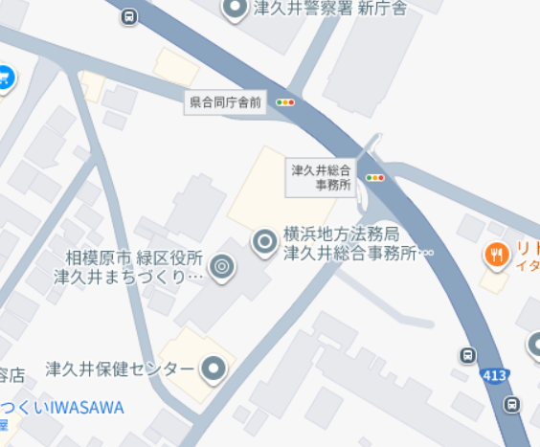
会場周辺の地図
【日 時】令和７年１０月１５日（水）
１４時から１６時まで

【場 所】津久井総合事務所本館３階
第２会議室
（相模原市緑区中野６３３）

【連絡先】０４２－６８４―３２５７
津久井総合事務所
（スポーツ施設課津久井地域班 直通）

